ANEXO I
TERMO DE COMPROMISSO DE ORIENTAÇÃO
Eu, , Professor(a) do Curso de ,concordo em orientar o Trabalho de Conclusão de Curso dos alunos
,
,
,

tendo como tema:

Os(as) orientandos(as) está ciente das Normas para Elaboração do Trabalho de Conclusão do Curso de Graduação em Enfermagem, bem como, do Calendário de Atividades proposto.

Patos-PB, de de 20 .

Assinatura do Orientador(a)

ATA DE ORIENTAÇÃO

ORIENTAÇÃO 1:
DATA: / /
INÍCIO: horas TÉRMINO: horas
MODALIDADE DA ORIENTAÇÃO:

ORIENTAÇÃO 2:
DATA: / /
INÍCIO: horas TÉRMINO: horas
MODALIDADE DA ORIENTAÇÃO:

Orientações dadas (o que foi discutido no dia) - ORIENTAÇÃO 01
-
-
-
-
-
-
-
-
-
PRINT entrada e saída da sala virtual (Apenas na modalidade virtual)
Orientações dadas (o que foi discutido no dia) - ORIENTAÇÃO 02

-
-
-
-
-
-
PRINT entrada e saída da sala virtual (Apenas na modalidade virtual)

Assinatura do Orientador(a)

Assinatura do Orientando(a)*

Assinatura do Orientando(a)*

Assinatura do Orientando(a)*

OBS: Assinatura do orientando apenas nas orientações presenciais.
1

16

COMPOSIÇÃO DE BANCA PARA ORIENTAÇÃO DE TCC – GRADUAÇÃO EM ENFERMAGEM

1º Membro:
Contato:
E-mail:
Aceite: ( ) Sim ( ) Não
2º Membro:
Contato:
E-mail:
Aceite: ( ) Sim ( ) Não
Suplente:
Contato:
E-mail:
Aceite: ( ) Sim ( ) Não

OBS: A composição da banca deverá ser preenchida pelo(a) aluno(a), em comum acordo com o(a) orientador(a). O primeiro membro da banca será escolhido conjuntamente pelo(a) aluno(a) e pelo(a) orientador(a), enquanto o segundo membro e o suplente serão indicados pela Instituição de Ensino Superior (IES). Após o preenchimento, este documento deverá ser assinado por todos os membros envolvidos. 4

Patos-PB, de de 20 .

Membro da Banca 1

Membro da Banca 2

Suplente

Orientador (a)

DECLARAÇÃO

Declaramos para os devidos fins que o Professor(a)

participou como membro da banca examinadora da defesa pública do TCC do aluno(a)

do 8º período do Curso de , intitulado

.

Patos-PB, de de 20 .

Coordenação de Curso
18

FICHA DE AVALIAÇÃO INDIVIDUAL DA BANCA EXAMINADORA DE TCC
Discente:
Título:
Avaliador:
AVALIAÇÃO DO TCC | PONTOS
Introdução (até 15 pontos) - Apresenta e contextualiza o tema, a justificativa apresenta a relevância do trabalho para a área de Enfermagem; apresenta os objetivos (geral e específicos) que foram traçados para desenvolver o TCC; descreve os procedimentos metodológicos.
Referencial teórico (até 15 pontos) - Apresenta os elementos teóricos de base da área do conhecimento investigada, bem como a definição dos termos, conceitos e estado da arte pertinentes ao referido campo do TCC.
Desenvolvimento e avaliação (até 15 pontos) - Descreve com detalhes suficientes a proposta desenvolvida, justifica as estratégias escolhidas. Realiza avaliação condizente com os objetivos traçados na introdução do trabalho.
Conclusões e Referências bibliográficas (até 15 pontos) - Apresenta sua síntese pessoal, de modo a expressar sua compreensão sobre o assunto que foi objeto desse TCC, a sua contribuição pessoal para o tema, além de relacionar trabalhos futuros. O texto apresenta a totalidade das fontes de informação citadas. A digitação é apresentada dentro das normas ABNT NBR 6023:2025.
Nota final da avaliação do trabalho escrito (soma das notas, máximo 60)
AVALIAÇÃO DA APRESENTAÇÃO ORAL E ARGUIÇÃO
Estruturação e ordenação do conteúdo da apresentação (até 10 pontos)
Clareza e fluência na exposição das ideias (até 10 pontos)
Domínio acerca do tema desenvolvido (até 15 pontos)
Observância do tempo determinado (até 20 minutos) (até 5 pontos)
Nota final da apresentação oral (soma das notas, máximo 40)

Assinatura do Avaliador
19

FICHA DE AVALIAÇÃO FINAL DE TCC
Discente: Título: Orientador(a): Membro 1 da Banca Examinadora: Membro 2 da Banca Examinadora:
Itens avaliados | Orientador(a) | Membro 1 | Membro 2
Trabalho escrito (0 a 60)
Apresentação oral (0 a 40)
Nota do avaliador (0 a 100)
NOTA FINAL
NOTA FINAL: A nota final será calculada pela média aritmética das notas finais de cada membro da banca.

Patos-PB, de de 20 .

Orientador e Presidente

Membro da Banca 1

Membro da Banca 2

20

Boa tarde/noite, senhoras e senhores.

Neste momento, dou por aberta a sessão pública de apresentação do Trabalho de Conclusão de Curso I, componente obrigatório do curso de Graduação em Enfermagem da Faculdade ITEC, conforme previsto no Projeto Pedagógico do Curso e no regulamento institucional.

Eu, , na qualidade de Presidente desta Banca Examinadora, apresento os demais membros que a compõem:
(Nome completo do 1º Membro) e
(Nome
completo do 2º Membro), devidamente indicados conforme as normas vigentes da disciplina de TCC. Daremos início à apresentação dos (as) acadêmicos (as):

, cujo trabalho tem como título:

Lembro aos presentes que:

- Os (as) acadêmicos (as) terá até 20 (vinte) minutos para realizar sua apresentação;
- Em seguida, cada Membro da Banca terá até 10 (dez) minutos para formular críticas, sugestões e questionamentos;
- Os questionamentos serão iniciados pelo professor convidado à minha escolha, sendo este presidente o último a se manifestar;
- Ao final das arguições, os (as) acadêmicos (as) disporá de até 10 (dez) minutos para responder a cada membro da banca;

- Após essa etapa, a sessão será temporariamente suspensa para que a banca se reúna, em caráter reservado, a fim de atribuir a nota, conforme ficha própria de avaliação;
- A média final será calculada considerando 60% da nota do trabalho escrito e 40% da apresentação oral, sendo QUALIFICADO(a) para o TCC II o(a) acadêmico(a) que obtiver nota igual ou superior a 7,0 (sete).

Boa tarde/noite, senhoras e senhores.

Neste momento, dou por aberta a sessão pública de apresentação do Trabalho de Conclusão de Curso II, componente obrigatório do curso de Graduação em Enfermagem da Faculdade ITEC, conforme previsto no Projeto Pedagógico do Curso e no regulamento institucional.

Eu, , na qualidade de Presidente desta Banca Examinadora, apresento os demais membros que a compõem:
(Nome completo do 1º Membro) e
(Nome
completo do 2º Membro), devidamente indicados conforme as normas vigentes da disciplina de TCC. Daremos início à apresentação dos (as) acadêmicos (as):

, cujo trabalho tem como título:

Lembro aos presentes que:

- Os (as) acadêmicos (as) terá até 20 (vinte) minutos para realizar sua apresentação;
- Em seguida, cada Membro da Banca terá até 10 (dez) minutos para formular críticas, sugestões e questionamentos;
- Os questionamentos serão iniciados pelo professor convidado à minha escolha, sendo este presidente o último a se manifestar;

- Ao final das arguições, os (as) acadêmicos (as) disporá de até 10 (dez) minutos para responder a cada membro da banca;
- Após essa etapa, a sessão será temporariamente suspensa para que a banca se reúna, em caráter reservado, a fim de atribuir a nota, conforme ficha própria de avaliação;
- A média final será calculada considerando 60% da nota do trabalho escrito e 40% da apresentação oral. Será considerado(a) aprovado(a) no TCC II o(a) acadêmico(a) que obtiver nota igual ou superior a 7,0 (sete).

ATA FINAL DO TRABALHO DE CONCLUSÃO DE CURSO TCC I

21

Aos dias do mês de do ano de , às horas, reuniu-se a banca examinadora composta pelos(as) professores(as):
, orientador(a);
, membro avaliador(a); , membro avaliador(a); para a avaliação inicial do Trabalho de Conclusão de Curso dos acadêmicos
-
,
intitulado“

”apresentado como requisito parcial para a obtenção do grau de Bacharel em Enfermagem. Após a apresentação e arguição, a banca deliberou pela (Aprovação / Reprovação) do trabalho.

Assinaturas:

Presidente da Banca / Orientador(a)

Membro Avaliador(a)

Membro Avaliador(a)

Patos-PB, de de 20 .

ATA FINAL DO TRABALHO DE CONCLUSÃO DE CURSO II

Aos dias do mês de do ano de , às horas, reuniu-se a banca examinadora composta pelos(as) professores(as):
, orientador(a);
, membro avaliador(a); , membro avaliador(a); para a avaliação final do Trabalho de Conclusão de Curso dos acadêmicos
-
,
intitulado“

”apresentado como um dos requisitos para a obtenção do grau de Bacharel em Enfermagem. Após a apresentação e arguição, a banca deliberou pela (Aprovação / Reprovação) do trabalho.

Assinaturas:

Presidente da Banca / Orientador(a)

Membro Avaliador(a)

Membro Avaliador(a)

FORMULÁRIO DE AUTORIZAÇÃO PARA DISPONIBILIZAÇÃO DE TRABALHOS DE CONCLUSÃO DE CURSO DE GRADUAÇÃO PARA LIVRE ACESSO NA INTERNET

NOME DO ATOR:

CPF: RG: TELEFONE:
E-MAIL: CURSO: TÍTULO DO TRABALHO:

ORIENTADOR:

Autorizo a Faculdade ITEC a disponibilizar gratuitamente no Catálogo On-line da Faculdade ITEC sem ressarcimento dos direitos autorais, o texto integral do trabalho entregue para conclusão de curso de minha autoria, em formato PDF, para fins de leitura e/ou impressão pela internet a partir desta data.

Patos-PB, de de 20 .

Assinatura do discente

SOLICITAÇÃO DE EMBARGO

Eu, , membro do Corpo Docente do Curso de Graduação em Enfermagem desta instituição, venho, por meio deste, solicitar o embargo do Trabalho de Conclusão de Curso (TCC), intitulado “
”, dos autores
, apresentado e aprovado em , ao qual participei da construção quanto orientador(a).
A presente solicitação é realizada conforme as normas vigentes do Regulamento do TCC, que permitem o embargo temporário para fins de proteção da produção científica dos discentes. A medida se faz necessária para resguardar a originalidade e o ineditismo dos resultados, uma vez que os dados serão encaminhados para publicação em periódico científico. Dessa forma, solicito que o trabalho permaneça sob embargo pelo período de até 06 (seis) meses, contados a partir da data de aprovação deste requerimento. Comprometo-me, junto aos discentes autores, a efetuar a publicação dentro do prazo estabelecido, em conformidade com o regulamento institucional. Declaro estar ciente de que, finalizado o período de embargo, o TCC poderá ser disponibilizado integralmente no repositório acadêmico da instituição, caso não haja novo pedido devidamente justificado. Sem mais para o momento, coloco-me à disposição para quaisquer esclarecimentos adicionais.

Patos-PB, de de 20 .

Assinatura do discente

Assinatura do discente

Assinatura do discente

Assinatura do orientador (a)

DIAGRAMA TCC I

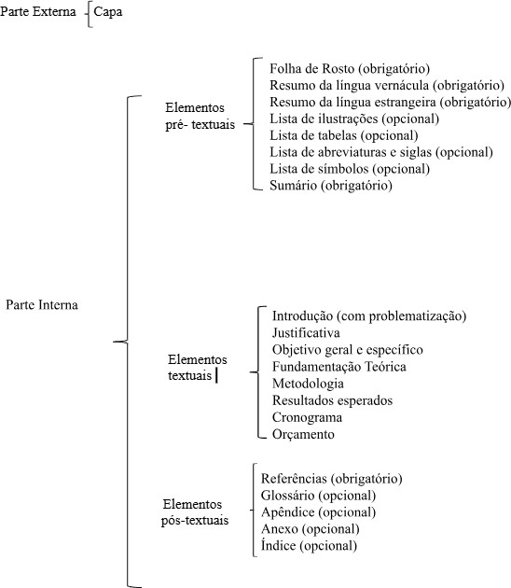

DIAGRAMA TCC II

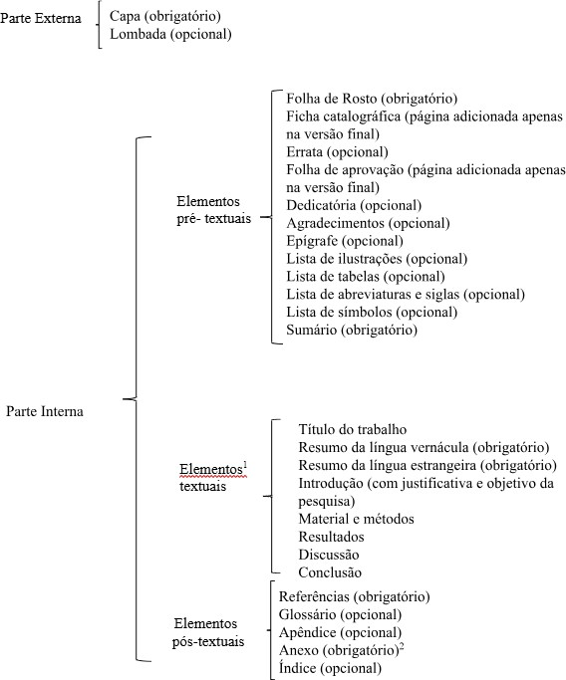

NOME DO ALUNO

TÍTULO DO TRABALHO
Subtítulo do Trabalho

Trabalho final, apresentado à Faculdade Itec, como parte das exigências para a obtenção do título de Bacharel em Enfermagem.

DATA DA APROVAÇÃO: / /

BANCA EXAMINADORA

Prof. (Nome do professor avaliador) Afiliações

Prof. (Nome do professor avaliador) Afiliações

Prof. (Nome do professor avaliador) Afiliações

